Apuntes Unidad 2

Estimación e interpretación de los parámetros del modelo de regresión lineal



**MODELO DE REGRESIÓN LINEAL**

Los valores $\hat{y_{i}}$ corresponden a las estimaciones de los valores $y_{i}$. Estos se obtienen al reemplazar un valor $x_{i}$ de la variable $x$ en el modelo de regresión, cuya fórmula matemática es la siguiente:

[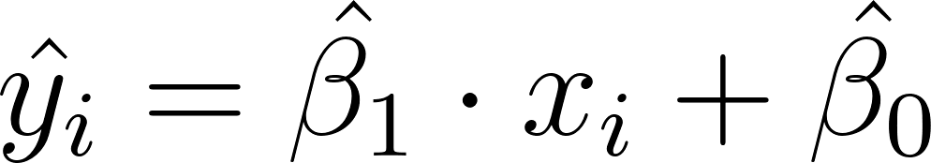](https://www.codecogs.com/eqnedit.php?latex=%5Chat%7By_i%7D%3D%5Chat%7B%5Cbeta_1%7D%5Ccdot%20x_i%2B%5Chat%7B%5Cbeta_0%7D#0)

Estas estimaciones son las que conforman la recta de regresión lineal. Como los $\hat{y_{i}}$ fueron estimados, puede que existan diferencias entre estos valores y los de $y_{i}$. Estas diferencias corresponden a los errores del modelo.

[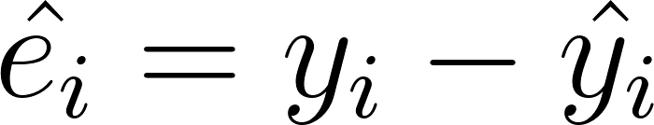](https://www.codecogs.com/eqnedit.php?latex=%5Chat%7Be_i%7D%3Dy_i-%5Chat%7By_i%7D#0)

Hasta el momento no hemos hablado de cómo conocer el valor que acompaña a la variable explicativa, es decir, $\hat{β_{1}}$, ni el coeficiente $\hat{β_{0}}$, por lo que a continuación aprenderemos a estimarlos.

**ESTIMACIÓN DE LOS PARÁMETROS DEL MODELO DE REGRESIÓN LINEAL**

La siguiente igualdad se conoce como regresión lineal simple.

[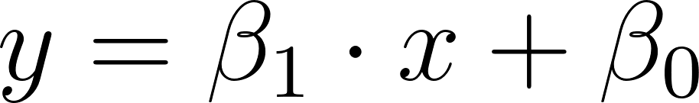](https://www.codecogs.com/eqnedit.php?latex=y%20%3D%5Cbeta_1%5Ccdot%20x%20%2B%20%5Cbeta_0#0)

Para determinar la recta de regresión, debemos encontrar valores que estimen los coeficientes [](https://www.codecogs.com/eqnedit.php?latex=%5Cbeta_1#0) y [](https://www.codecogs.com/eqnedit.php?latex=%5Cbeta_0#0) del modelo.

Aunque no vamos a verlo en detalle, el método de mínimos cuadrados nos brinda una solución algebraica para estimar el valor de los coeficientes antes mencionados a través de las expresiones:

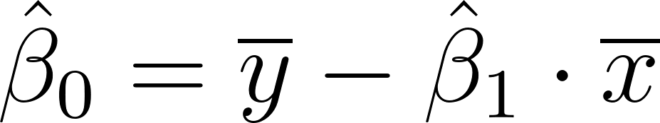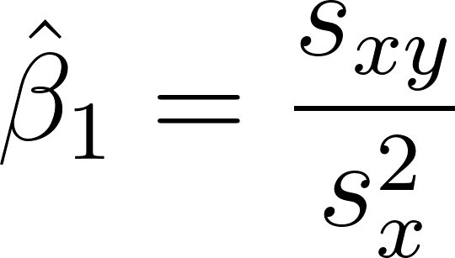

Donde:

* [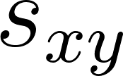](https://www.codecogs.com/eqnedit.php?latex=s_%7Bxy%7D#0) : Covarianza entre $x$ e
* [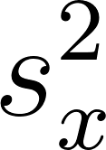](https://www.codecogs.com/eqnedit.php?latex=s%5E2_x#0) : Varianza de
* [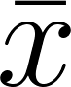](https://www.codecogs.com/eqnedit.php?latex=%5Cbar%7Bx%7D#0): Media de
* [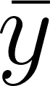](https://www.codecogs.com/eqnedit.php?latex=%5Cbar%7By%7D#0): Media de $y$

Una vez estimados los valores de los parámetros, construimos el modelo de regresión lineal:

[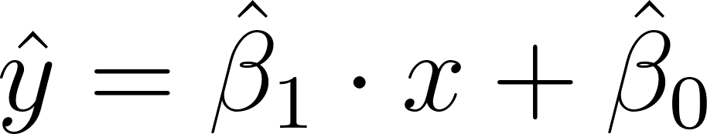](https://www.codecogs.com/eqnedit.php?latex=%5Chat%7By%7D%20%3D%20%5Chat%7B%5Cbeta%7D_1%20%5Ccdot%20x%20%2B%20%5Chat%7B%5Cbeta%7D_0#0)

Es importante recalcar que utilizamos un para denotar que estos son valores estimados de la variable $y$ y de los parámetros [](https://www.codecogs.com/eqnedit.php?latex=%5Cbeta_0#0) y [](https://www.codecogs.com/eqnedit.php?latex=%5Cbeta_1#0).

**SÍNTESIS**

* El **modelo de regresión lineal** permite modelar la relación entre dos variables $x$ e $y$.
* La relación entre estas variables la podemos describir por la ecuación [](https://www.codecogs.com/eqnedit.php?latex=y%20%3D%5Cbeta_1%5Ccdot%20x%20%2B%20%5Cbeta_0#0).
* Los coeficientes [](https://www.codecogs.com/eqnedit.php?latex=%5Cbeta_1#0) y [](https://www.codecogs.com/eqnedit.php?latex=%5Cbeta_0#0) se conocen como parámetros del modelo y en general son desconocidos.
* Estos parámetros se pueden estimar a partir de datos empíricos. Para ello, se toman datos y, utilizando el *método de los mínimos cuadrados*, se encuentra la recta que se ajusta mejor a los datos
* El método de mínimos cuadrados nos brinda una solución algebraica para estimar el valor de los coeficientes antes mencionados a través de las expresiones:



* Donde $\bar{x}$ corresponde a la media de $x$, $\bar{y}$ corresponde la media de $y$, $s_{xy}$ es la covarianza entre $x$ e $y$ y ${s_{x}}^{2}$ es la varianza de $x$.